1. **Azartspēles organizētāja nosaukums, juridiskā adrese un tālruņa numurs**

SIA "BALTENT"

Reģ. Nr. 40203068277

Adrese: Krišjāņa Valdemāra iela 33- 6, LV-1010, Rīga, Latvija

Tel: (+371) 27775559

2. **Spēles nosaukums un veids**

**Nrvna™**

Spēļu Automātu spēle

Ražotājs : NetEnt Product Services Ltd

3. **Spēles dalības maksa (likme)**

Minimālā likme 0.01 EUR

Maksimālā likme 200.00 EUR

4. **Kārtība, kādā dalībnieks var piedalīties spēlē**

Interneta vietnē [www.spins.lv](http://www.spins.lv) nospiežot ikonu “KAZINO” spēlētājs nokļūst lapā, kur spēle tiek palaista, nospiežot spēles ikonu “**Nrvna™”**

**5. Spēles norise un noteikumi**

„Nrvna™“ ir 5 ruļļu, 3 rindu, 1-30 izmaksas līniju spēļu automāts.

* Spēlē ir 2 papildus funkcijas, kas var tikt aktivizētas spēles laikā: aizstājējsimbols un bezmaksas griezienu bonusa spēle
* Aizstājējsimboli var parādīties uz jebkura ruļļa un var aizstāt jebkuru simbolu izņemot ‘’Scatter’’ un bonusa simbolu.



* Visi laimesti no aktīvajām spēles līnijām ar aizstājējsimbolu tiek reizināti ar 3.
* Tikai viens reizinātājs tiek piemērots katrai izmaksu līnijai.
* Jebkur uz spēles ruļļiem parādoties 3, vai vairāk ‘’Scatter’’ bonusa simboliem tiek aktivizēta bezmaksas griezienu bonusa spēle.



* Uz spēles ruļļiem parādoties 3 ‘’Scatter’’ simboliem tiek piešķirti 10 bezmaksas griezieni, parādoties 4 simboliem 15 un 5 simboliem 30 bezmaksas griezieni.
* Bonusa spēles laikā ir iespējams iegūt papildus bezmaksas griezienus parādoties attiecīgam ‘’Scatter’’ simbolu skaitam.
* Bezmaksas griezieni tiek izspēlēti ar to pašu grieziena vērtību un līniju skaitu kā spēlēts līdz tam.
* Bezmaksas griezienu laikā ‘’NRVNA’’ rullis pēc nejaušības principa izvēlās reizinātāju līdz 10, vai papildus bezmaksas griezienus līdz +2.
* Reizinātāji tiek piemēroti konkrētajai izspēlei un tās iespējamajam laimestam.
* Ja papildus bezmaksas griezieni tiek laimēti gan ar ‘’Scatter’’ simboliem, gan uz ‘’NRVNA’’ ruļļa tie visi tiek pievienoti kopējam atlikušo griezienu skaitam.

***Svarīgi:***

* Laimests tiek izmaksāts tikai par lielāko laimīgo kombināciju no katras aktīvās izmaksas līnijas.
* Laimīgās kombinācijas veidojas no kreisās uz labo pusi.

***Vispārējie noteikumi***

* Spēle notiek uz 1-30 izmaksas līnijām
* Likmes lielums ir no 0.01 EUR līdz 150 EUR.
* Nepareiza darbība atceļ visas spēles un izmaksas.

***Izmaksu Noteikumi***

* Jums tiek izmaksāts laimests tikai par lielāko laimīgo kombināciju no katras aktīvās izmaksas līnijas.
* Lai veidotos regulārās laimīgās kombinācijas, simboliem uz aktīvas izmaksas līnijas jāatrodas blakus.
* Regulārās laimīgās kombinācijas tiek veidotas no kreisās uz labo pusi. Vismaz vienam no simboliem jābūt attēlotam uz pirmā ruļļa. Simbolu kombinācija neveidojas, ja tā sākas no otrā ruļļa.
* Lai pārvērstu monētas kredītos, izmantojiet sekojošo formulu: Monētu skaits x monētas vērtība = daudzums kredītos

***Spēles vadība***

**Lai spēlētu, rīkojieties šādi:**

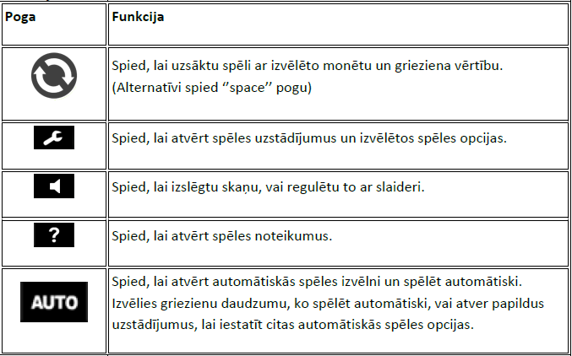

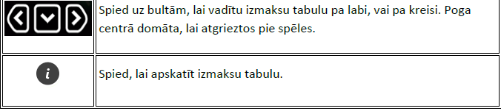

**6.Nosacījumi, kuriem iestājoties dalībnieks saņem laimestu, un laimestu lielums [arī laimestu attiecība pret dalības maksu (likmi)].**

Nosacījums, lai saņemtu laimestu, ir griezt ruļļus līdz uz tiem attēlotie simboli veidotu laimīgās kombinācijas uz aktīvajām izmaksas līnijām. Laimests atkarīgs no izveidotajām laimīgajām kombinācijām.

Katras kombinācijas laimests Izmaksu Tabulā tiek norādīts skaitļos. Lai iegūtu kopējo laimēto monētu skaitu uz aktīvās izmaksas līnijas, tabulā uzrādītais skaitlis jāreizina ar monētu likmi uz izmaksas līnijas.

Laimēto kredītu daudzums atkarīgs no izvēlētās vērtības monētai. Laimēto kredītu skaitu aprēķina, reizinot kopējo laimēto monētu skaitu ar jūsu izvēlēto monētas vērtību.

***Izmaksu apraksts***

***Regulāro Izmaksu Apraksts***

Lai parastie simboli veidotu laimīgo kombināciju, jāsakrīt sekojošiem apstākļiem:

* Simboliem jābūt līdzās uz aktīvas izmaksas līnijas.
* Laimīgās kombinācijas veidojas no kreisās uz labo pusi. Vismaz vienam no simboliem jābūt attēlotam uz pirmā ruļļa. Simbolu kombinācijas neveidojas, ja pirmais simbols ir uz otrā, trešā, ceturtā, vai piektā spēles ruļļa.





***Izmaksu Līniju Apraksts.***

Laimests tiek izmaksāts tikai par laimīgajām kombinācijām uz aktīvajām izmaksas līnijām. Laimēto kredītu skaits atkarīgs no kopējā monētu skaita reizinājuma ar jūsu izvēlēto monētu skaitu. Līnijas, kas redzamas attēlā, parāda iespējamās izmaksas līniju formas:



7. **Kārtība, kādā notiek pieteikšanās uz laimestu un kādā to izsniedz**

Laimests tiek automātiski ieskaitīts klienta Spins.lv kontā.

8. **Termiņš, līdz kuram azartspēles dalībnieks var pieteikties uz laimestu**

Laimesti, kas nepārsniedz 720 eiro tiek izmaksāti nekavējoties pēc spēles sesijas beigām. Laimesti, kas pārsniedz 720 eiro, bet nepārsniedz 14300 eiro, tiek izmaksāti vienas darba dienas laikā pēc spēles sesijas beigām. Laimesti, kuri pārsniedz 14300 eiro tiek izmaksāti ne vēlāk kā 30 dienu laikā un ne vairāk, ka divos maksājumos, pirmais no kuriem sastāda 30 % no laimesta summas un tiek izmaksāts ne vēlāk kā 15 dienu laikā, bet otrais, kurš sastāda 70 % no laimesta summas ne vēlāk, kā 30 dienu laikā.

9. **Kur dalībnieks var vērsties pretenziju gadījumā, kā arī pretenziju izskatīšanas kārtība**

Sūdzības un pretenzijas pieņem tikai rakstiskā veidā, 15 dienu laikā pēc spēles sesijas beigām Kompānijas administrācijā pēc adreses: Rīga, Krišjāņa Valdemāra iela 33-6, LV-1010. Tāpat iespējams sazināties, atverot klientu atbalsta čatu mājaslapā vai rakstot uz [support@spins.lv](mailto:support@spins.lv) epasta adresi, un parakstot savu vēstuli ar drošu elektronisko parakstu, kas satur laika zīmogu. Sūdzības tiks izskatītas un atbildes tiek sniegtas 10 darba dienu laikā no to saņemšanas brīža.

10. **cita informācija, kuru azartspēles organizētājs uzskata par nepieciešamu.**